附件1：操作流程演示

1、收到确认邮件

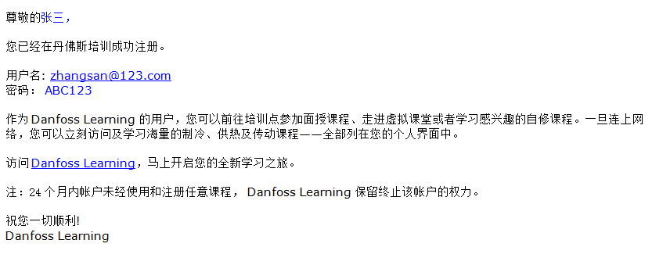

2、登陆，点击邮件中的Danfoss Learning链接

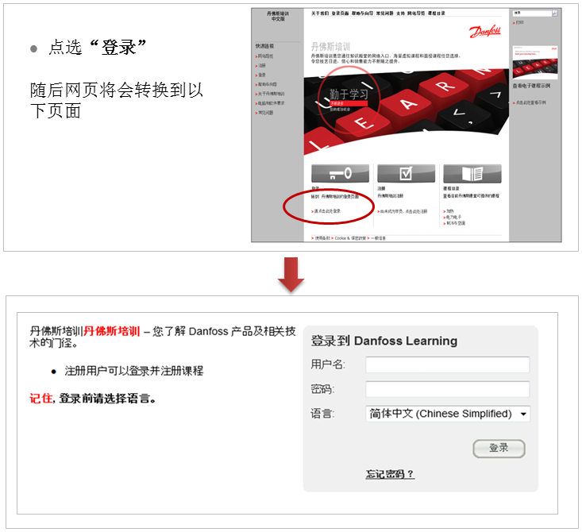

建议初次登录成功后在个人页面进行密码更新，以便后续的便捷登录。